Mosters på farten

Mangler I en god idé til maden, næste gang I skal have et frokost arrangement på jeres arbejdsplads, med naboerne, på jeres plejecenter, eller bare hygge lidt ekstra?

Så er Mosters2go klar med menuer, der passer perfekt til dette.

Vi kommer med vores mobile madvogn, hvori vi steger de saftigste danske BBQ kyllinger på spyd i vores gasovn.
Til de spydstegte kyllinger har vi forskelligt tilbehør, for eksempel vores sprøde pommes frites, coleslaw, friskskåret agurkesalat og andet lækkert.

Tjek vores mobile menukort og se hvad I har lyst til at få serveret.

Tilbud gældende i perioden fra den 1/12 2018 og til den 1/3 2019
¼ spydstegte BBG kylling med sprøde pommes frites, coleslaw, friskskåret agurkesalat, ketchup og remoulade
Pr. kuvert 75,-
+ leje af salgsvogn inkl. servering i 2 timer 1.500,- inkl. kørsel
Minimum 40 kuverter

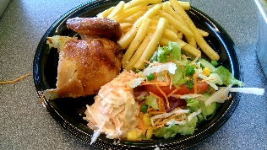

Har I specielle ønsker, er I meget velkommen til at ringe og få en snak med Merete
på Tlf. 24 200 750.

Jeg glæder mig til at høre fra jer
med venlig hilsen

Merete Harritz
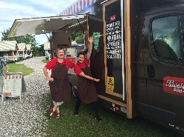
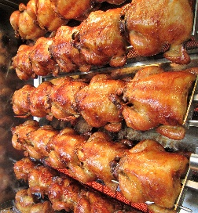
Mosters2go-event

